本文档适用于使用“网速控制”功能的用户
适用型号：G1/G3/W15E/W20E V4.0 问题分类：功能设置

网速控制有两种限速规则，您可以根据自己需求参考以下设置方法。

1.智能限速：路由器根据实际情况给客户端智能分配带宽。
2.单独限速：手动给客户端设置带宽。

1、登录设备管理界面，选择左边菜单栏网速控制，选择智能限速。
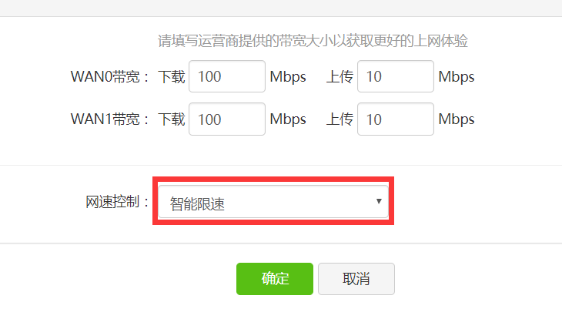
根据您设定的WAN口上下行的总带宽，相对平均的分配给内网所有用户，不会基于应用限制带宽，用户之间相对独立不会相互抢占带宽；
例如：WAN口带宽为100Ｍbps，内网有50个活跃用户，每个用户为2Mbps；如果内网20个活跃用户，每个会独享5Mbps带宽；

1、进到管理界面，选择左边菜单栏“行为管理”-点击“IP组和时间组”—在时间组设置中点击“新增”，添加时间组，如下图所示：
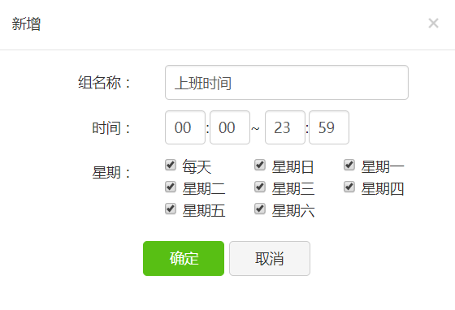
2、在IP组设置中点击“新增”，添加IP组，IP组内地址可以为DHCP地址内的一段地址，也可以为DHCP地址池的单独一个IP，如下图所示：
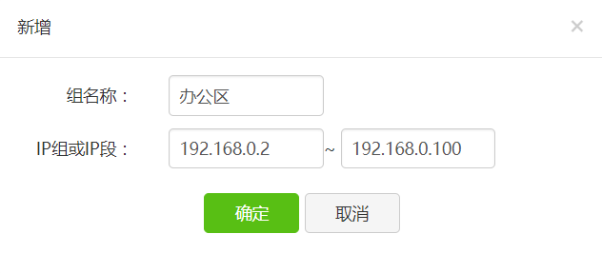
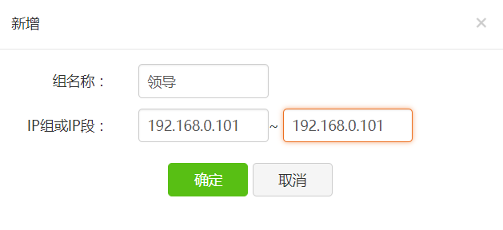
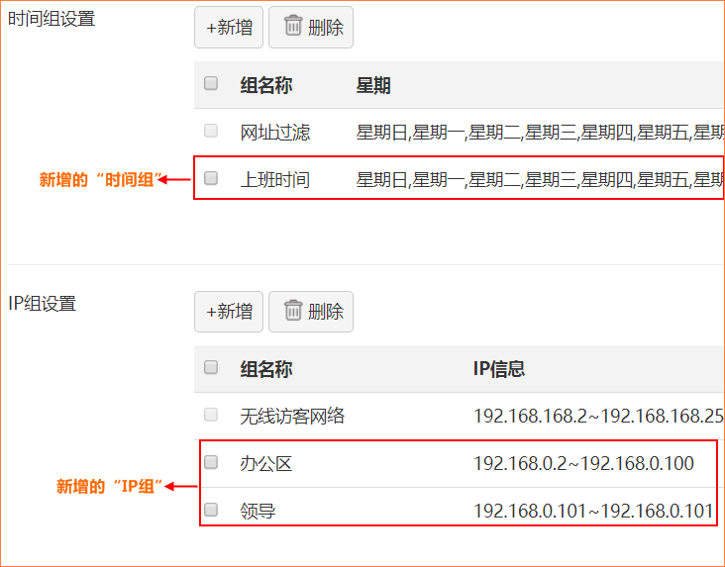
3、点击左边菜单栏中“网络设置”--“局域网设置”--“DHCP固定IP地址手动分配”。点击新增分配，如下图所示：
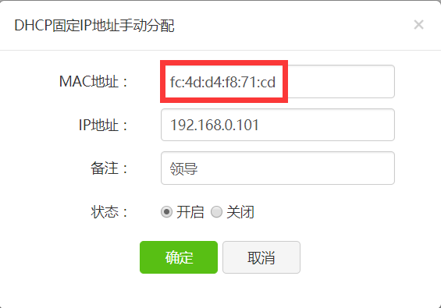
注意：配置DHCP固定IP地址手动分配后，配置将在终端设备下次连接时生效。
先把设备的MAC地址从DHCP列表中复制粘贴过来，如果设备不在列表中，请先到设备中查看到MAC地址再手动进行绑定，MAC地址使用英文状态冒号进行隔开。
如果有多台设备需要进行限速，可以设置DHCP固定IP地址分配功能，直接在列表中进行绑定，不需要手动新增。

4、添加完IP组与时间组后点击“网速控制”菜单，选择“单独限速”。点击“新增”，填写网速限制参数。如下图示：
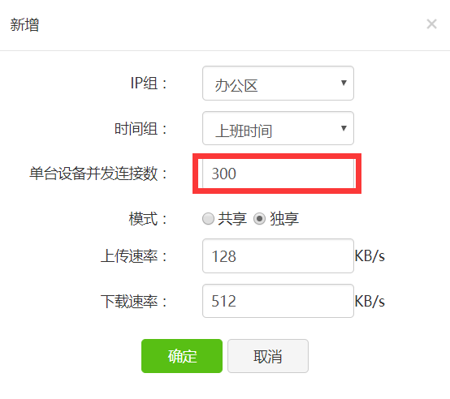
IP组：需要设置限速的IP地址或地址段。
时间组：设置限速生效的时间段。
并发连接数：设备能够同时处理点对点请求连接的数目，可以理解为迅雷下载中的资源数，资源越多，下载越快；连接数越高，可同时处理数据越多。300可以满足一般上网办公需求。如有其他需求可自定义设置。
模式：“共享”IP组里面的主机共享带宽；“独享”IP组里面的主机每台的带宽都是一样。
上传下载速率：1Mbps=128KB/s=1024kb/s；根据自己需求自行设定。

